BỘ THÔNG TIN VÀ TRUYỀN THÔNG
HỌC VIỆN CÔNG NGHỆ BƯU CHÍNH VIỄN THÔNG

KHOA CÔNG NGHỆ THÔNG TIN 1
Nhóm: 04
Đề tài: Xây dựng hệ thống phân vùng ổ gà trên mặt đường sử dụng YOLOv8
Giảng viên hướng dẫn: Trương Minh Đức
Nhóm học phần: 05
Thành viên nhóm:

Trần Trung Kiên | B21DCCN466
Nguyễn Hoàng Mạnh | B21DCCN514
Nguyễn Quang Minh | B21DCCN089
Nguyễn Thị Trà Mi | B21DCCN518
Nguyễn Minh Quang | B21DCCN629

HÀ NỘI – 2024
NHẬN XÉT
Điểm:
Nhận xét đánh giá: …………………………………………………………………………………………………………………………………………………………………………………………
…………………………………………………………………………………………………………………………………………………………………………………………………………………………………………………………………………………………………………………………………………………………………………………………………………………………………………………………………………………………………………………………………………………………………………………………………………………………………………………………………………………………………………………………………………………………………………………………………………………………………………………………………………………………………………………………………………………………………………………………………………………………………………………………………………………………………………………………………………………………………………………………………………………………………………………………………………………………………………………………………………………………………………………………………………………………………………………………………………………………………………………………………………………………………………………………………………………………………………………………………………………………………………………………………………………………………………………………………………………………………………………………………………………………………………………………………………………………………………………………………………………………………………………………………………………………………………………………………………………………………………………………………………………………………………………………………………………………………………………………………………………………………………………………………………………………………………………………………………………………………………………………………………………………………………………………………………………………………………………………………………………………………………………………………………………………………………………………………………………………………………………………………………………………………………………………………………………………………………………………………………………………………………………………………………………………………………………………………………………………………………………………………………………………………………………………………………………………………………………………………………………………………………………………………………………………………………………………………………………………………………………………………………………………………………………………………………………………………………………………………………………………………………………………………………………………………………
Mục lục
CHƯƠNG 1. TỔNG QUAN VỀ HỆ THỐNG PHÂN VÙNG Ổ GÀ TRÊN MẶT ĐƯỜNG 3
1.1. Giới thiệu về bài toán phân vùng (Image Segmentation) 3
1.2. Giới thiệu về hệ thống phân vùng ổ gà trên mặt đường 4
CHƯƠNG 2. CƠ SỞ LÝ THUYẾT 4
2.1. Giới thiệu về hệ thống phần cứng 4
2.2. Bộ dữ liệu hình ảnh ổ gà 5
2.3. Mô hình YOLOv8 cho bài toán phân vùng 6
CHƯƠNG 3. XÂY DỰNG HỆ THỐNG VÀ ĐÁNH GIÁ KẾT QUẢ 6
3.1. Tiền xử lý dữ liệu 6
3.2. Huấn luyện mô hình 7
3.3. Đánh giá kết quả 9
KẾT LUẬN BÁO CÁO 13
TÀI LIỆU THAM KHẢO 14

CHƯƠNG 1. TỔNG QUAN VỀ HỆ THỐNG PHÂN VÙNG Ổ GÀ TRÊN MẶT ĐƯỜNG
  - Giới thiệu về bài toán phân vùng (Image Segmentation)
Phân vùng hình ảnh là một kỹ thuật thị giác máy tính phân chia hình ảnh kỹ thuật số thành các nhóm pixel riêng biệt để cung cấp thông tin cho việc phát hiện đối tượng và các tác vụ liên quan. Bằng cách phân tích dữ liệu hình ảnh phức tạp của hình ảnh thành các phân vùng có hình dạng cụ thể, phân vùng hình ảnh cho phép xử lý hình ảnh nhanh hơn, tiên tiến hơn.
Các kỹ thuật phân vùng hình ảnh trải dài từ phân tích trực quan, đơn giản đến việc triển khai học sâu tiên tiến. Các thuật toán phân vùng hình ảnh thông thường xử lý các đặc điểm trực quan cấp cao của từng pixel, như màu sắc hoặc độ sáng, để xác định ranh giới đối tượng và vùng nền. Học máy, tận dụng các tập dữ liệu có chú thích, được sử dụng để đào tạo các mô hình phân loại chính xác các loại đối tượng và vùng cụ thể mà hình ảnh chứa.
Phân vùng hình ảnh thể hiện sự phát triển tiên tiến của cả phân loại hình ảnh và phát hiện đối tượng, cũng như một tập hợp riêng biệt các khả năng thị giác máy tính độc đáo.
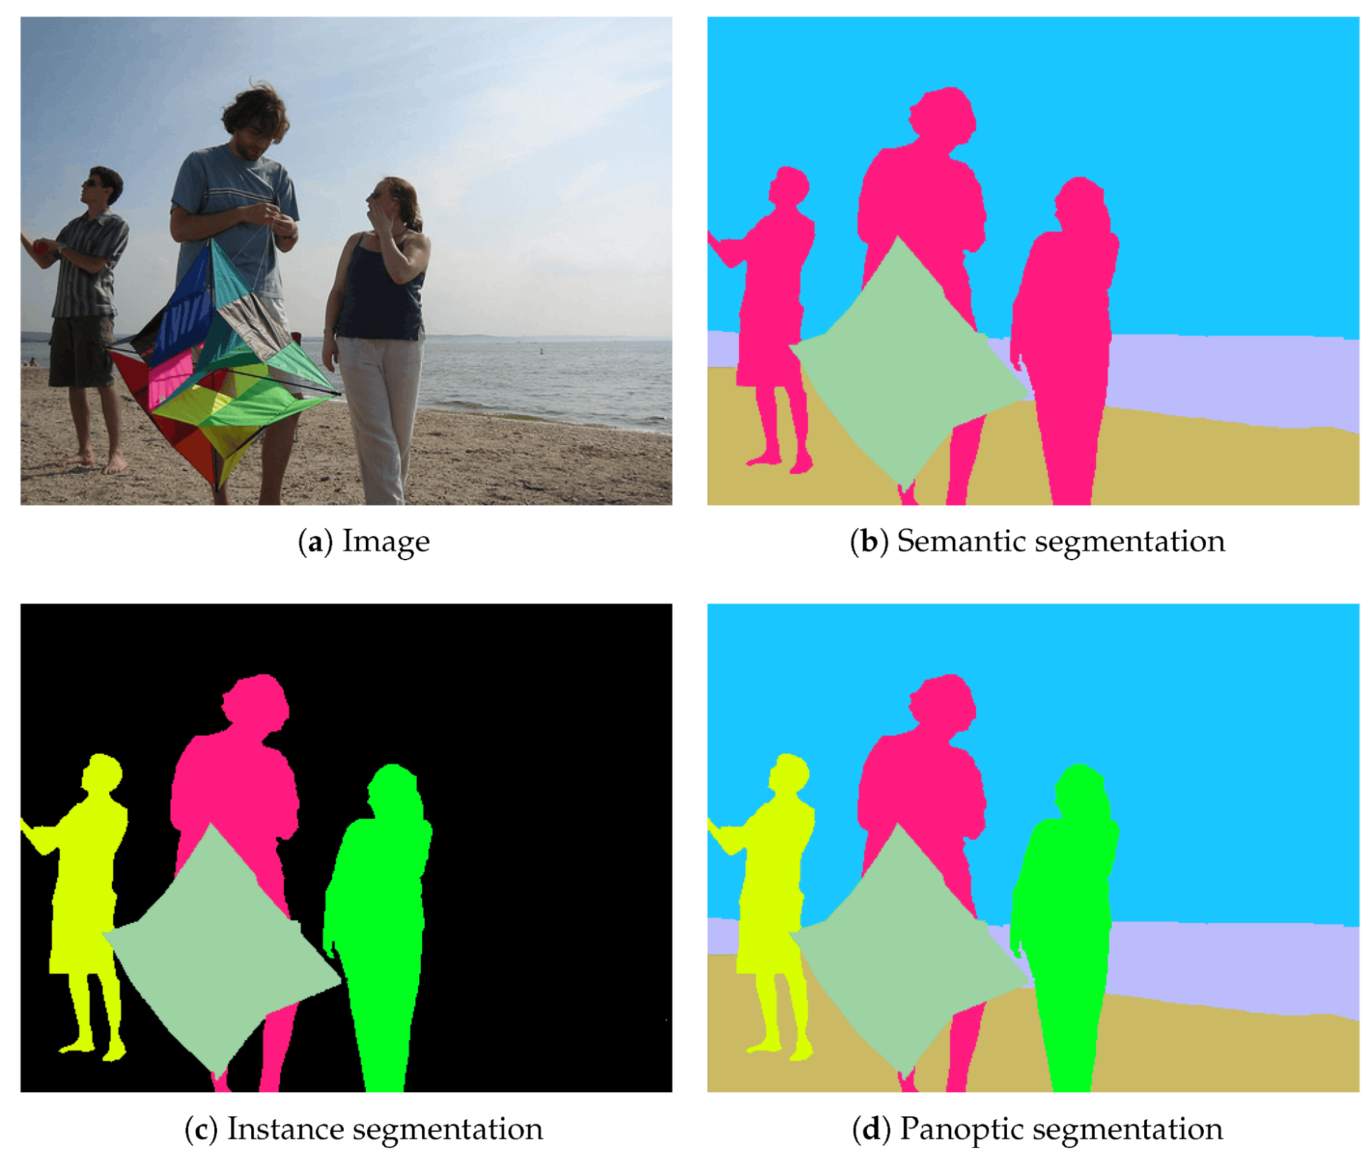
Hình 1. Bài toán phân vùng hình ảnh
  - Giới thiệu về hệ thống phân vùng ổ gà trên mặt đường
Hệ thống phân vùng để phát hiện ổ gà là một ứng dụng trong lĩnh vực thị giác máy tính và học sâu nhằm phân vùng và phát hiện các ổ gà trên đường dựa trên hình ảnh hoặc video. Hệ thống này giúp cải thiện sự an toàn và hiệu quả trong việc bảo trì đường, đặc biệt khi áp dụng cho các hệ thống giao thông thông minh có thể hỗ trợ đắc lực cho sự phát triển các phương tiện tự hành an toàn hơn.
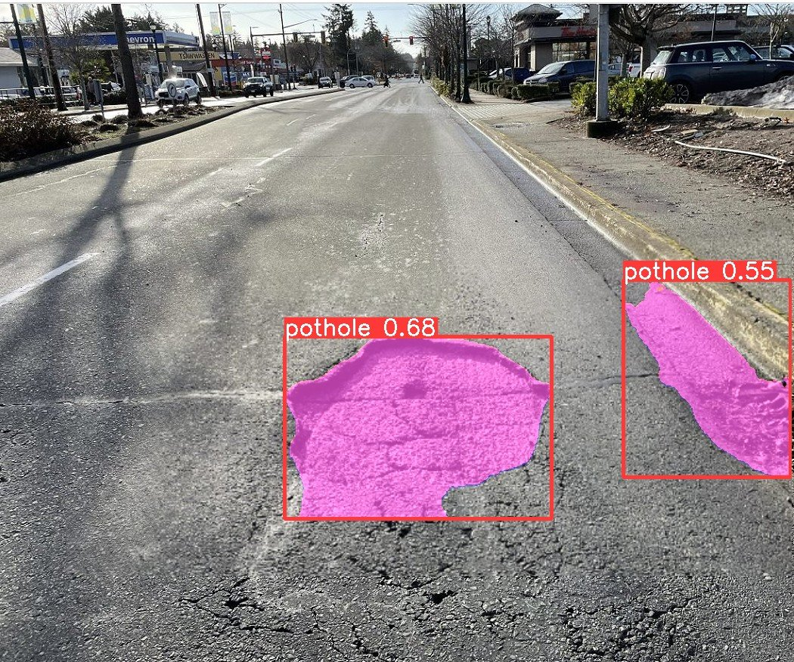
Hình 2. Bài toán phân vùng hình ảnh cho ổ gà

CHƯƠNG 2. CƠ SỞ LÝ THUYẾT

2.1. Giới thiệu về hệ thống phần cứng
Kaggle cung cấp một hệ thống phần cứng mạnh mẽ để hỗ trợ người dùng thực hiện các tác vụ phân tích dữ liệu và huấn luyện mô hình học máy mà không cần tài nguyên cá nhân mạnh mẽ. Mỗi máy ảo trên Kaggle được trang bị CPU Intel Xeon đa nhân và 13GB RAM, đáp ứng các yêu cầu xử lý dữ liệu lớn và phân tích cơ bản. Đặc biệt, Kaggle hỗ trợ GPU Tesla P100 và T4 của NVIDIA để tăng tốc độ huấn luyện mô hình học sâu, cũng như TPU (Tensor Processing Unit) của Google dành cho các tác vụ TensorFlow, giúp xử lý nhanh hơn các bài toán thị giác máy tính và ngôn ngữ tự nhiên. Hệ thống cung cấp khoảng 20GB bộ nhớ lưu trữ để lưu trữ dữ liệu tạm thời và có thể truy cập trực tiếp vào Kaggle Datasets để tiết kiệm bộ nhớ cục bộ. Ngoài ra, môi trường Kaggle được cài đặt sẵn các thư viện học máy và khoa học dữ liệu phổ biến như Pandas, TensorFlow, PyTorch, và scikit-learn, giúp người dùng tiết kiệm thời gian cài đặt. Với giao diện Kaggle Notebooks dễ sử dụng và hỗ trợ trực quan hóa tốt, người dùng có thể triển khai các dự án học máy một cách hiệu quả và thuận tiện.

2.2. Bộ dữ liệu hình ảnh ổ gà
Bộ dữ liệu hình ảnh ổ gà được thu thập từ nguồn dữ liệu trên Kaggle, với 780 hình ảnh bao gồm 720 hình ảnh cho tập train và 60 hình ảnh cho tập validate thường bao gồm một tập hợp các hình ảnh chụp bề mặt đường với các đặc điểm có hoặc không có ổ gà. Mỗi hình ảnh trong bộ dữ liệu có thể đi kèm với chú thích hoặc bounding box để đánh dấu khu vực chứa ổ gà, giúp mô hình học được đặc điểm hình dạng, kích thước, và độ sâu của ổ gà.
Các bộ dữ liệu phổ biến có thể được cung cấp sẵn hoặc thu thập từ hình ảnh hoặc video ghi lại từ các thiết bị như camera xe ô tô, thiết bị bay không người lái hoặc camera giám sát đường. Bên cạnh đó, việc xây dựng một bộ dữ liệu phong phú cũng bao gồm dữ liệu từ các nguồn mở hoặc hợp tác với các cơ quan quản lý giao thông nhằm đảm bảo tính chân thực và hữu dụng trong việc phát triển các ứng dụng phát hiện ổ gà tự động trong hệ thống giao thông.
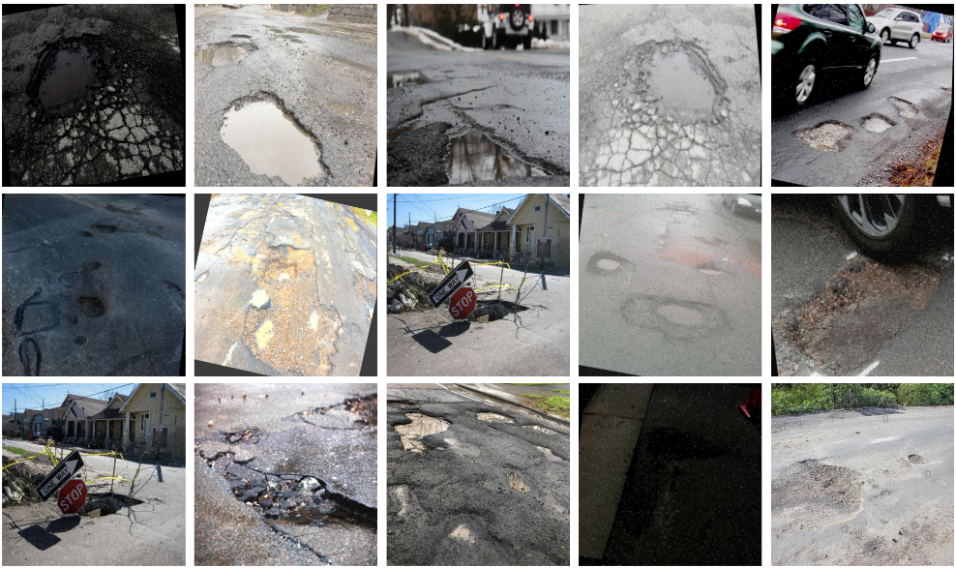
Hình 3. Bộ dữ liệu hình ảnh ổ gà

2.3. Mô hình YOLOv8 cho bài toán phân vùng
YOLOv8 là một phiên bản cải tiến của dòng mô hình YOLO (You Only Look Once), nổi bật với khả năng thực hiện nhận diện đối tượng và phân vùng hình ảnh hiệu quả và tốc độ cao. Trong bài toán phân vùng, YOLOv8 có thể được ứng dụng để xác định và phân vùng các khu vực quan tâm, bằng cách dự đoán chính xác vị trí và hình dạng của chúng trong hình ảnh hoặc video. Điểm mạnh của YOLOv8 nằm ở khả năng phát hiện nhanh chóng với độ chính xác cao ngay cả trên các thiết bị phần cứng giới hạn như điện thoại di động hoặc các thiết bị IoT nhờ vào cấu trúc mạng nhẹ và tối ưu.
Mô hình YOLOv8 kết hợp các kỹ thuật tiên tiến như feature pyramid networks (FPN) và path aggregation network (PAN) để cải thiện khả năng nhận diện ở nhiều cấp độ khác nhau, giúp mô hình nhận diện ổ gà từ các hình ảnh có độ phân giải và chi tiết khác nhau. Với segmentation head tích hợp, YOLOv8 không chỉ có thể phát hiện vị trí của đối tượng mà còn tạo ra một mặt nạ phân vùng chính xác cho đối tượng đó, điều này rất hữu ích trong việc xác định hình dạng và ranh giới của ổ gà một cách chi tiết.
Ngoài ra, YOLOv8 được tối ưu hóa để dễ dàng triển khai, hỗ trợ các framework phổ biến như PyTorch và có sẵn API từ Ultralytics, giúp người dùng nhanh chóng huấn luyện và điều chỉnh mô hình với bộ dữ liệu tùy chỉnh. Với tính linh hoạt và hiệu suất vượt trội, YOLOv8 là lựa chọn lý tưởng cho các ứng dụng phân vùng ổ gà trong hệ thống giám sát giao thông thông minh và các ứng dụng di động.

CHƯƠNG 3. XÂY DỰNG HỆ THỐNG VÀ ĐÁNH GIÁ KẾT QUẢ

3.1. Tiền xử lý dữ liệu
Quy trình tiền xử lý dữ liệu là bước quan trọng trong việc chuẩn bị dữ liệu cho các mô hình học máy, đặc biệt trong các bài toán về nhận diện và phân vùng đối tượng như phát hiện ổ gà. Tiền xử lý giúp làm sạch và chuẩn hóa dữ liệu, đảm bảo rằng mô hình nhận diện được các đặc trưng quan trọng và đạt độ chính xác cao. Các bước điển hình bao gồm: thay đổi kích thước hình ảnh sao cho đồng nhất và phù hợp với yêu cầu của mô hình, thường là về độ phân giải hoặc tỷ lệ khung hình, để giảm thiểu sai lệch và giúp mô hình dễ dàng xử lý. Tiếp theo, cân bằng dữ liệu bằng cách áp dụng các kỹ thuật tăng cường dữ liệu như xoay, lật, hoặc điều chỉnh độ sáng của ảnh để mô hình có khả năng tổng quát tốt hơn trên các hình ảnh có điều kiện khác nhau.
Trong bài toán phân vùng ổ gà trên mặt đường, bộ dữ liệu hình ảnh ổ gà được tiền xử lý qua các bước dưới đây:
- Crop: Phương pháp này cắt bỏ một phần của hình ảnh gốc, giúp mô hình học cách nhận diện đối tượng trong các vị trí khác nhau của ảnh. Việc cắt ảnh giúp tạo ra các trường hợp mới với các vùng đối tượng khác nhau, giúp mô hình không bị phụ thuộc vào một vị trí cố định của đối tượng trong ảnh.
- Brightness: Kỹ thuật này thay đổi độ sáng của hình ảnh để mô phỏng các điều kiện ánh sáng khác nhau trong thực tế, như ánh sáng yếu vào ban đêm hay ánh sáng chói vào ban ngày. Điều này giúp mô hình học cách nhận diện đối tượng trong các điều kiện ánh sáng đa dạng mà không bị ảnh hưởng quá nhiều bởi độ sáng.
- Exposure: Tương tự như brightness, exposure thay đổi cường độ ánh sáng và độ tương phản của hình ảnh, giúp mô hình làm quen với các tình huống ảnh bị thiếu sáng hoặc bị phơi sáng quá mức. Việc thay đổi exposure giúp mô hình trở nên linh hoạt hơn trong việc nhận diện đối tượng dưới các điều kiện ánh sáng không ổn định.
- Blur: Phương pháp này làm mờ hình ảnh bằng cách áp dụng các bộ lọc như Gaussian Blur hoặc Motion Blur. Kỹ thuật này giúp mô hình học cách nhận diện đối tượng khi chúng bị mờ hoặc không rõ nét, điều này rất quan trọng trong các tình huống như ảnh bị rung khi chụp hoặc các đối tượng không rõ ràng trong hình ảnh.
- Noise: Noise là việc thêm các tín hiệu ngẫu nhiên vào hình ảnh, giống như các hạt nhiễu mà máy ảnh có thể ghi lại trong điều kiện ánh sáng yếu hoặc khi có vấn đề về cảm biến. Thêm nhiễu vào ảnh giúp mô hình học cách nhận diện đối tượng trong môi trường không hoàn hảo và giúp tăng độ bền vững của mô hình với các yếu tố nhiễu và sự thay đổi không mong muốn trong hình ảnh.
Sau khi tiền xử lý, dữ liệu mới bao gồm 2030 hình ảnh với 1875 cho tập train và 155 cho tập validate

3.2. Huấn luyện mô hình
Huấn luyện mô hình là quá trình quan trọng để cải thiện khả năng nhận diện và phân loại của mô hình trong bài toán học máy. Đầu tiên, dữ liệu đã được tiền xử lý và chia thành các bộ dữ liệu huấn luyện và kiểm tra sẽ được đưa vào mô hình. Quá trình huấn luyện bắt đầu bằng việc pretrained mô hình YOLOv8n-seg đã được huấn luyện trên bộ dữ liệu lớn như COCO hoặc ImageNet, giúp mô hình đã học được các đặc trưng cơ bản từ các đối tượng phổ biến. Sau đó, mô hình sẽ được tinh chỉnh trên bộ dữ liệu cụ thể của bài toán, trong trường hợp này là bộ dữ liệu chứa các hình ảnh ổ gà, để học các đặc trưng riêng biệt của đối tượng này. Trong suốt quá trình huấn luyện, các tham số của mô hình sẽ được điều chỉnh liên tục để giảm thiểu sai số dự đoán, sử dụng các thuật toán tối ưu hóa như Adam hoặc SGD. Mỗi bước huấn luyện sẽ tính toán lại hàm mất mát để đánh giá mức độ chính xác của mô hình, sau đó thực hiện việc cập nhật trọng số thông qua thuật toán lan truyền ngược.
Dưới đây là các bước huấn luyện mô hình Yolov8n-seg:
- Cài đặt và import thư viện cần thiết 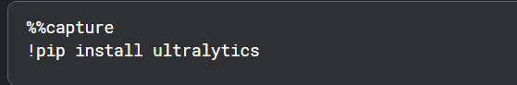Hình 4. Cài đặt thư viện ultralytics

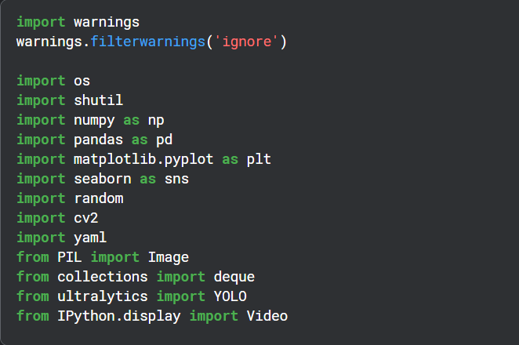
Hình 5. Import các thư viện cần thiết
- Load mô hình pretrained Yolov8n-seg
Hình 6. Load mô hình pretrained yolov8n-seg
- Huấn luyện mô hình
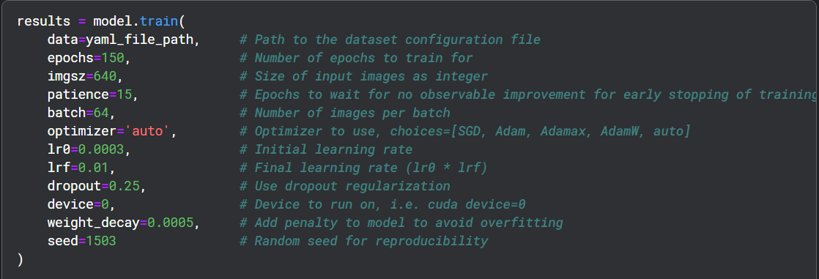
Hình 7. Huấn luyện mô hình yolov8n-seg

Giải thích các tham số:
- epochs=150: Tiến hành huấn luyện mô hình với 150 epochs
- imgsz=640: Đầu vào hình ảnh bộ dataset là 640x640 pixels
- patience=15: Điều chỉnh nếu mô hình không tốt hơn sau 15 bước thì tiến hành dừng quá trình training
- batch=64: Batch size đầu vào của mô hình là 64
- optimizer=’auto’: Tham số giúp mô hình tự động chọn lựa optimizer tốt nhất
- lr0=0.0003: Learning rate khởi tạo ban đầu cho mô hình
- lrf=0.01: Learning rate giới hạn của mô hình có thể đạt tới
- dropout=0.25: Trong quá trình huấn luyện, một số node sẽ được tắt đi để mô hình không quá phụ thuộc vào một số node, giúp mô hình tránh tình trạng overfit
- device=0: Lựa chọn device là GPU
- weight_decay=0.0005: Thêm phần phạt cho mô hình giúp tránh overfit

3.3. Đánh giá kết quả
Sau quá trình huấn luyện, mô hình đạt được một số kết quả như hình dưới đây:
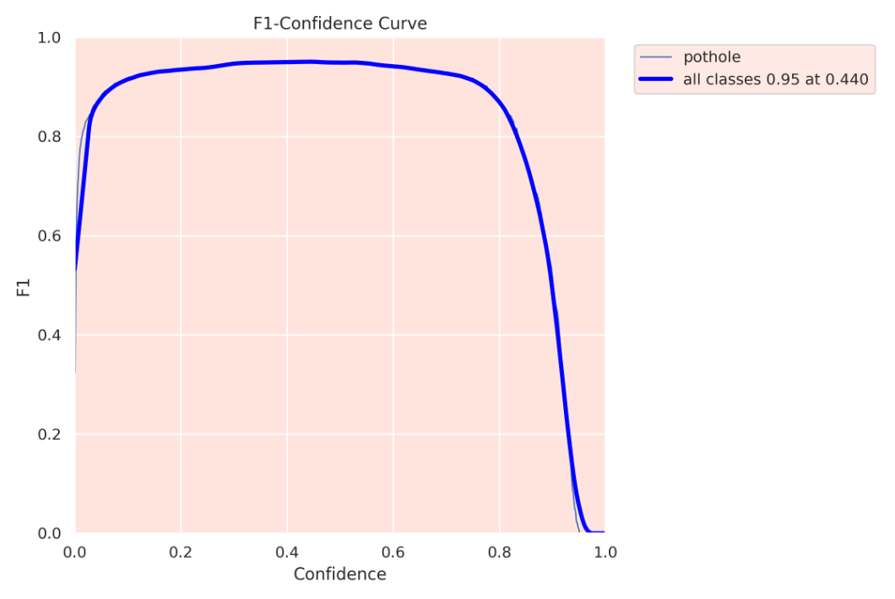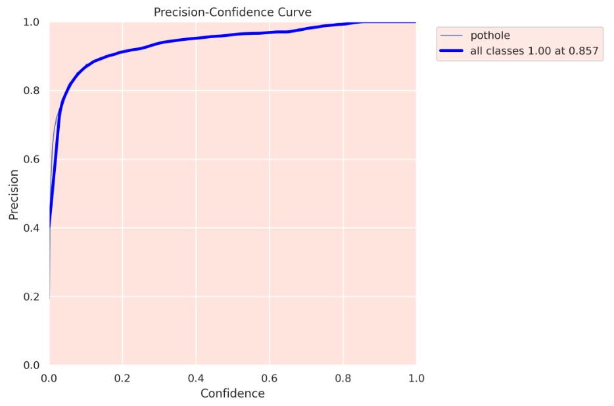
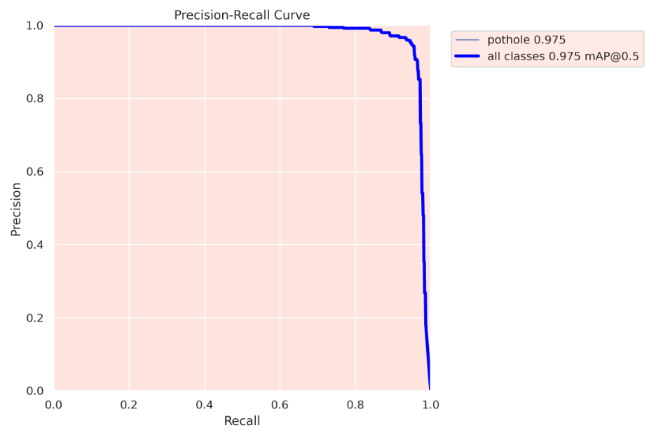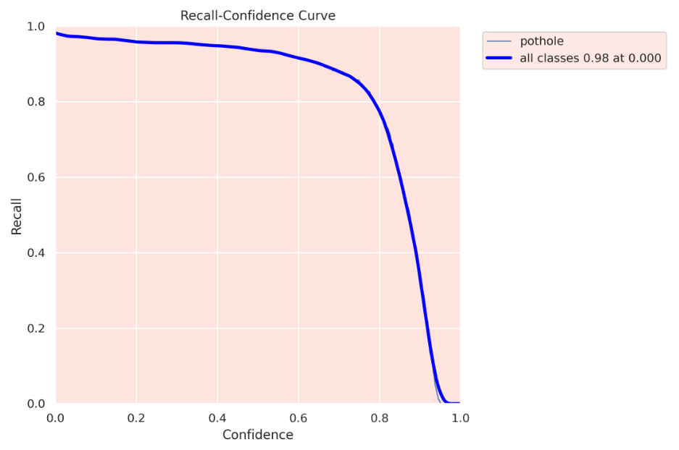
Hình 8. F1 Score, Precision và Recall

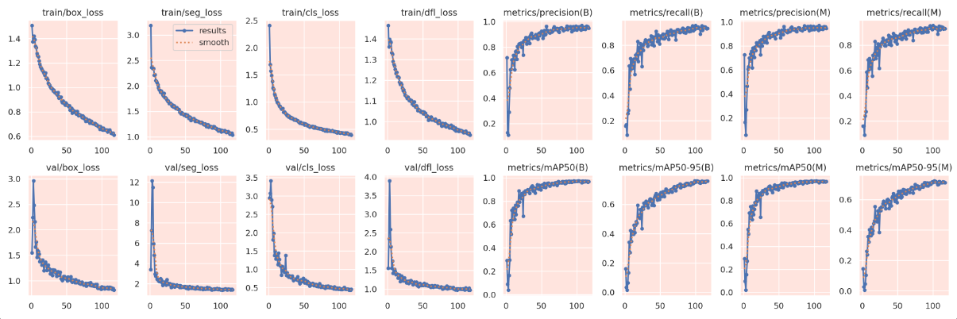
Hình 9. Biểu đồ Loss, precision, recall
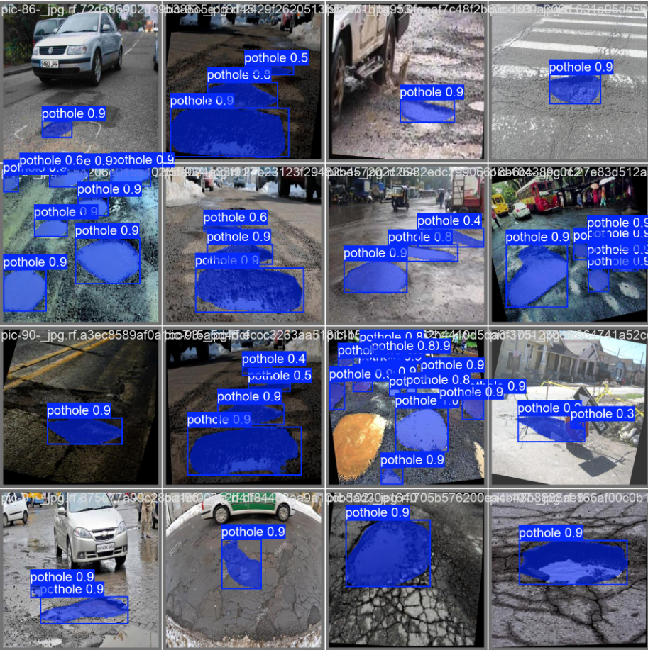
Hình 10. Kết quả huấn luyện mô hình trên tập train
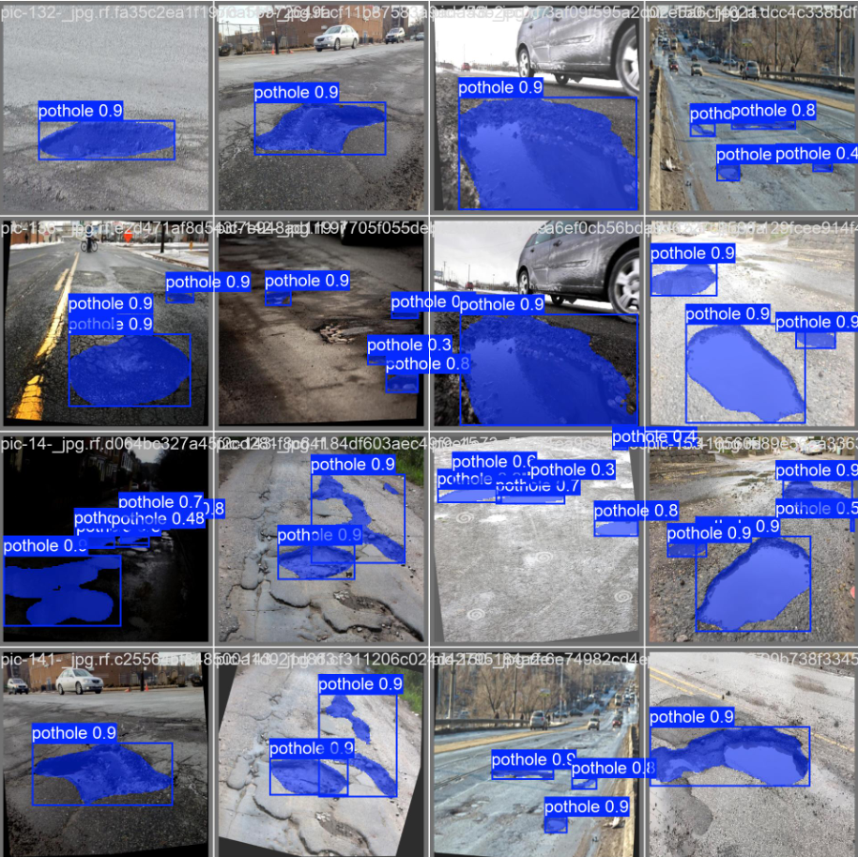
Hình 11. Kết quả huấn luyện mô hình trên tập val

Mô hình cũng đạt một số kết quả tốt khi thực nghiệm
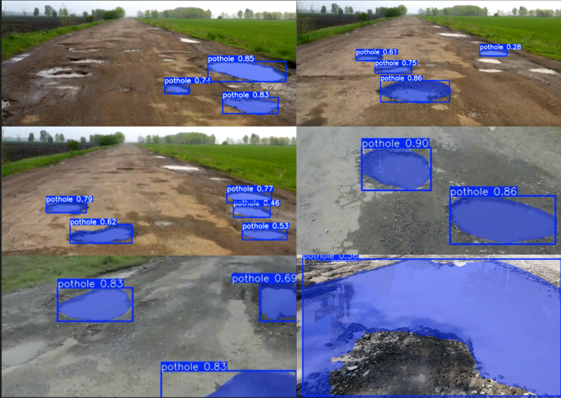
Hình 12. Kết quả thực nghiệm mô hình

KẾT LUẬN BÁO CÁO
Báo cáo trên đã trình bày về bài toán phân vùng (Image Segmentation) cho ổ gà trên mặt đường, bao gồm giới thiệu bài toán, giới thiệu mô hình YOLOv8, tiền xử lý dữ liệu và thực hiện huấn luyện mô hình trên tập dữ liệu hình ảnh ổ gà.
Mô hình đã đạt được một số kết quả tốt trên cả tập train lẫn tập val lẫn thực nghiệm, tuy nhiên vẫn chưa đủ đa dạng như điều kiện thời tiết, buổi sáng hay buổi tối. Điều này xảy ra có thể do bộ dataset hình ảnh ổ gà chưa đủ đa dạng, kĩ thuật tiền xử lý chưa đủ tốt hoặc các tham số học chưa đủ tốt.
Kết quả còn nhiều thiếu xót nhưng cũng mở ra một hướng nghiên cứu mới dành cho cả nhóm để có thể xây dựng được mô hình tốt hơn. Việc nghiên cứu bài toán phân vùng ổ gà cho mặt đường đã giúp cả nhóm học hỏi được nhiều thứ, tích lũy thêm được nhiều kinh nghiệm cho nghiên cứu sau này.

TÀI LIỆU THAM KHẢO

https://huggingface.co/blog/fine-tune-segformer
https://www.comet.com/site/blog/fine-tuning-yolov8-for-image-segmentation-with-comet/

